**Тема внеклассного мероприятия:** Лингвистическая игра по русскому языку и литературе

**Цели и задачи:**

* Формировать у учащихся умение организовать взаимосвязь своих знаний и упорядочить их.
* Обогащать словарный запас и речь учащихся.
* Развивать внимание, память, мышление.
* Прививать интерес к русскому языку с помощью игры.
* Воспитывать навыки взаимодействия во время игры; формировать умения работать в группе, в команде, сотрудничать;
* Воспитывать чувство товарищества, взаимоуважения; толерантного отношения друг к другу.

**Тип урока:** урок-соревнование

**Оборудование:** интерактивная доска, презентация (готовые слайды с заданиями), тесты, листы со словами для составления рассказа, оценочные листы.

**Участники и условия проведения:**  
В игре участвуют две команды по 6 человек с каждого класса (включая капитана);

у каждой команды – свой игровой стол, звонок, название, девиз, эмблема.

**Ход и содержание урока:**

**1. Начало урока**

- приветствие гостей урока и уч-ся;

- создание положительного эмоционального настроя;

- Подарите улыбки друг другу. Улыбнитесь друг другу, себе. Желаю вам удачи! Хорошей нам работы!**2. Середина урока**

Итак, мы начинаем наше внеклассное мероприятие в рамках декады русского языка и литературы. Урок пройдет в форме соревнования между двумя командами. Цель нашего внеклассного мероприятия: показать свои знания по русскому языку и литературе. Также немаловажным фактором урока является умение работать в команде, сотрудничать друг с другом, уметь прийти на помощь друг другу.

***До чего дошёл прогресс –  
Две команды будут здесь  
Демонстрировать веселье  
И мыслительный процесс.  
Позабыты хлопоты  
Только до поры…  
Спор решат не роботы,  
А члены жюри.***

Наблюдать за игрой и ставить вам баллы будет наше многоуважаемое жюри в составе:

1.

2.

3.

Сегодня на нашей игре встречаются две команды, состоящие из лучших учеников каждого класса.

**Слово командам.**

Приветствие команд.

(команды называют название, девиз)

Итак, начнем игру! Удачи вам, команды! Ни пуха, ни пера!

**1 конкурс «Разминка»**

Первый конкурс «Разминка». В этом конкурсе вы должны будете показать свои знания по разделу «Синтаксис».

Нужно определить верное или неверное утверждение.

1. *Синтаксис изучает словосочетание и предложение. (+)*
2. *Предложения могут быть только сложными. (-)*
3. *Наступила весна. – это простое предложение. (+)*
4. *В сложносочиненном предложении простые предложения равноправны. (+)*
5. *На улице светит солнце, но идет дождь. – сложноподчиненное предложение. (-)*
6. *Пришла весна, на улице потеплело. – сложносочиненное предложение. (-)*
7. *В сложноподчиненном предложении есть главное предложение, есть придаточное, причем придаточное зависит от главного. (+)*
8. *Если завтра будет тепло, мы поедем с классом в горы. – сложноподчиненное предложение с придаточным условия. (+)*

(жюри оценивает каждый конкурс)

**2 конкурс «Угадай фразеологизм»**

На слайдах – фразеологизмы в картинках. Задача – угадать фразеологизм и назвать значение данного фразеологизма.

Например:

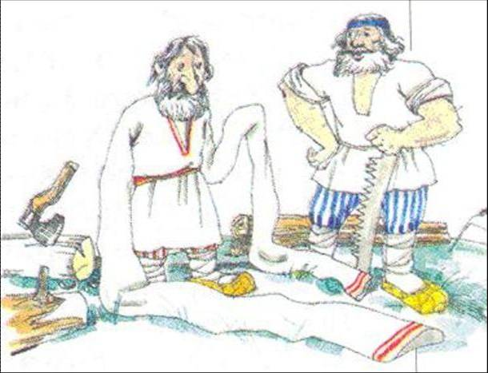

***Спустя рукава – работать плохо, небрежно, неаккуратно, кое-как.***

***Засучив рукава – работать хорошо, усердно, старательно.***

Каждой команде поочередно дается фразеологизм, в случае неверного ответа, отвечает команда соперников.

**3 конкурс «Кто быстрее?»**

Каждой команде выдаются листы с началом пословиц, нужно дописать продолжение (конец). Какая команда первой допишет все пословицы, дается дополнительный балл.

*Терпение и труд …*

*Любишь кататься …*

*Яблоко от яблони …*

*На чужой каравай …*

*Куй железо …*

*Друзья познаются …*

*Слезами горю …*

*За двумя зайцами …*

*По одежке встречают …*

*Поспешишь …*

*Семь раз отмерь …*

*Труд кормит …*

**4 конкурс «Составь рассказ»**

Каждой команде дается по десять слов, совершенно разных друг от друга по лексическому значению. Задача команды – составить короткий юмористический (шуточный) рассказ, используя данные слова. Если при составлении рассказа будет пропущено слово, балл снижается. За каждое пропущенное слово - -1балл.

***1 команде:***

***Икра, одеяло, завуч, трактор, хвост, предлоги, береза, часы, жара, шнурки.***

***2 команде:***

***Камень, вермишель, дополнение, слон, правда, депутат, ботинки, волны, кисть, живот.***

- самостоятельная работа команд – составление рассказов;

- чтение получившихся рассказов;

(жюри оценивает каждый конкурс)

**5 конкурс «Пойми меня»**

Капитаны команд объясняют лексическое значение слова, не называя самого слова, команда угадывает. Сколько слов команда угадает за одну минуту. Если члены команды затрудняются ответить, слово пропускается. За каждое угаданное слово – 1балл.

**1 команде:**

***Дрова, кухня, комиссия, стадион, обстоятельство, пенал, грязь, радость, гололед, упражнение, туча.***

**2команде:**

***Завуч, пицца, определение, кумыс, наркоман, воздух, оценка, профессия, туман, несчастье, расписание, текст.***

- Пока жюри подсчитает баллы за все пять конкурсов и подведет итоги сегодняшней игры, мы будем отгадывать логические загадки.

*1. Отец твоего отца (дедушка).  
2. Подземная железная дорога. (Метро)  
3. Домашний Дед Мороз. (Холодильник)  
4. Знаменитый русский писатель. (А. С. Пушкин)*

*5. Участок земли для овощей. (Огород)  
6. Говорящая птица. (Попугай)  
7. Чем заканчиваются день и ночь? (Ь)*

*8. Кто совершил 12 подвигов в Древней Греции? (Геракл)*

*9. Дом автомобиля. (Гараж)*

*10. Детёныш коровы. (Телёнок)  
11. Что у зайца позади, а у цапли спереди. (Ц)  
12. Что находится между городом и селом? (И)  
13. Я в озёрах и реках, но в воде меня нет. (Р)  
14. Комната для занятий в школе. (Класс)*

***Пусть не все известно вам заранее,  
  
И подчас подъем бывает крут.  
  
Вам всегда во всем помогут знания,  
  
Вам всегда во всем поможет труд.  
  
  
Закончился конкурс, закончилась встреча,  
  
Настал расставания час.  
  
Мы все чуть устали, но нас согревали  
  
Улыбки и блеск ваших глаз.***

- Вот и подошло к концу наше занятие. Я рада, что вы смогли проявить свои лучшие качества – сообразительность, быстроту реакции, настойчивость и, конечно же, чувство помощи друг другу. Если некоторые задания оказались для вас трудными, не расстраивайтесь и не падайте духом. Помните: вы талантливы, умны, каждый из вас – единственная и неповторимая личность. Давайте будем рассматривать все ваши неправильные ответы как повод для анализа их причин и стимул для дальнейшей работы по совершенствованию ваших творческих способностей.

**3. Конец урока**

Слово жюри, подведение итогов игры, вручение командам грамот и сладких презентов.